**TÀI LIỆU HƯỚNG DẪN DEMO SIGNPLUGIN**

1. Mục đích

* Tài liệu từng bước hướng dẫn thao tác để thực hiện chạy Demo tương tác với **SignPlugin** để ký chữ ký số từ trình duyệt

1. Các bước thực hiện
   1. Cài đặt

* Double Click vào file "***FPTCASignPlugin.exe***" và làm theo hướng dẫn để cài đặt **SignPlugin**

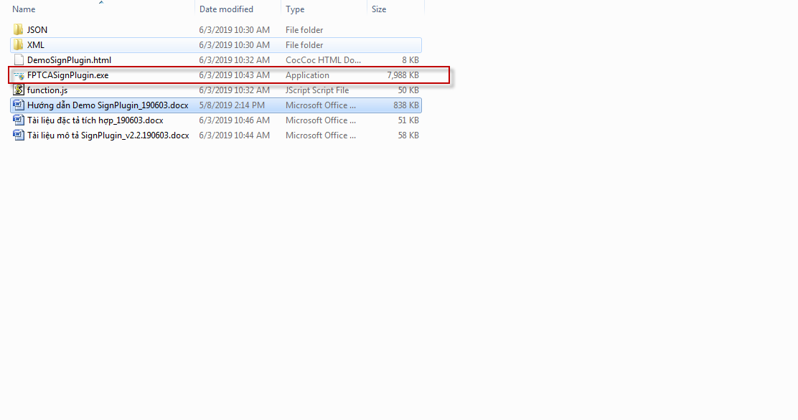

* Sau khi cài đặt **SignPlugin** xong, chạy file "***DemoSignPlugin.html***" để Demo tương tác với SignPlugin

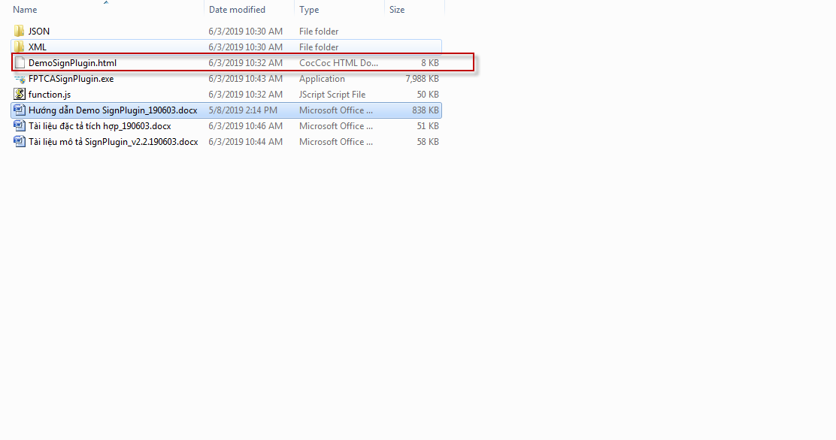

* 1. Lấy thông tin Chứng Thư Số (CTS)
* Bấm button "**Get Certificate**" để chọn Chứng Thư Số (CTS) cần lấy thông tin (*SignPlugin chỉ hỗ trợ ký số với CTS trong Token*)

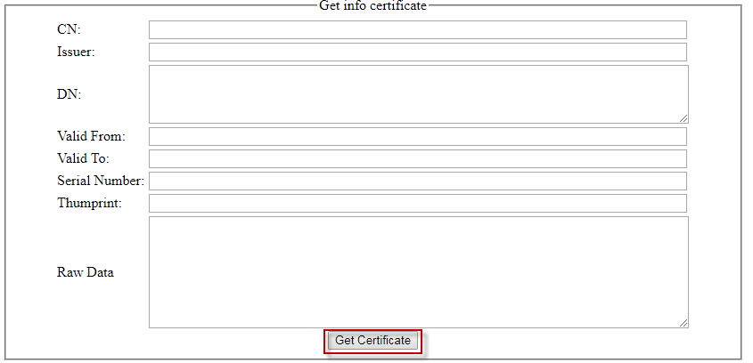

* Chọn CTS trong danh sách các CTS và bấm OK

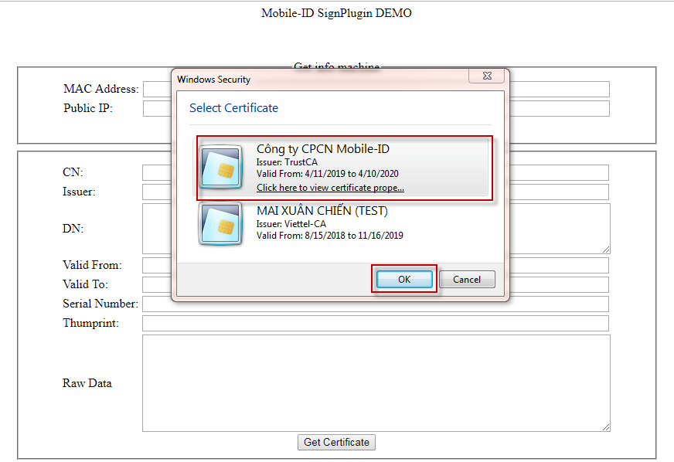

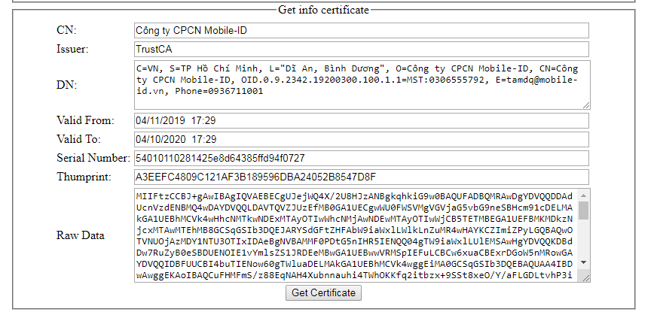

* 1. Ký XMLD-Sig
* Nhập thông tin dữ liệu XML hoặc ký trên dữ liệu sample XML có sẵn. Bấm "signXML" -> Chọn CTS để ký (Nếu trước đó đã chọn CTS thì bước này không cần phải chọn lại CTS)và nhập mã PIN USBToken để ký

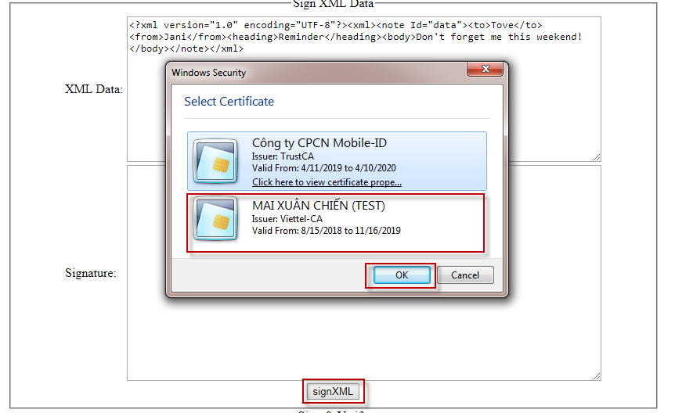

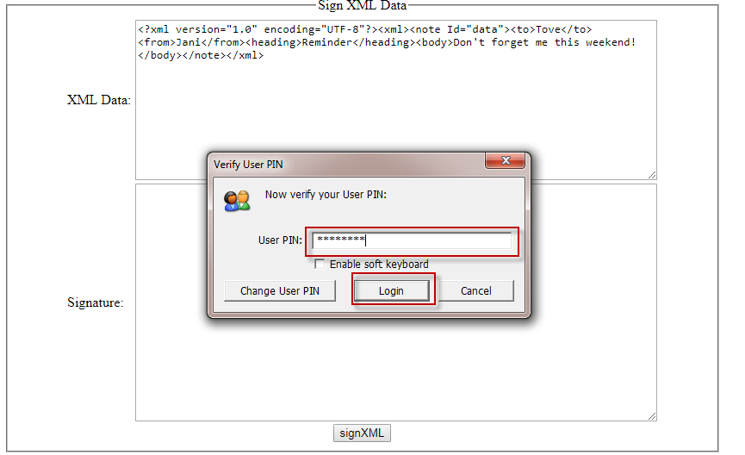

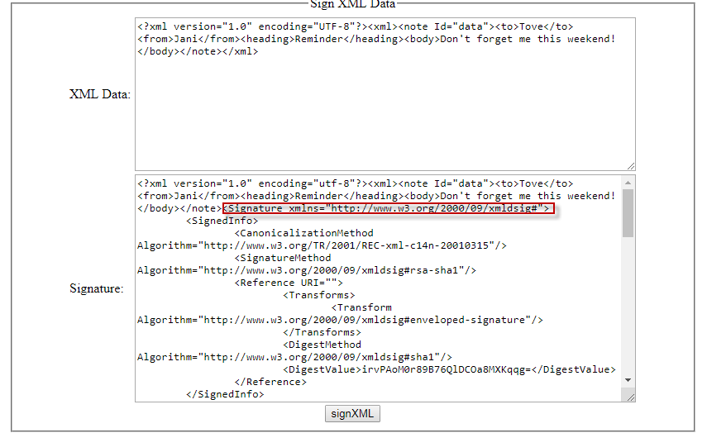

* 1. Ký và Xác Thực chữ ký
* Nhập thông tin cần ký vào khung "**Data**", sau đó bấm nút **sign**

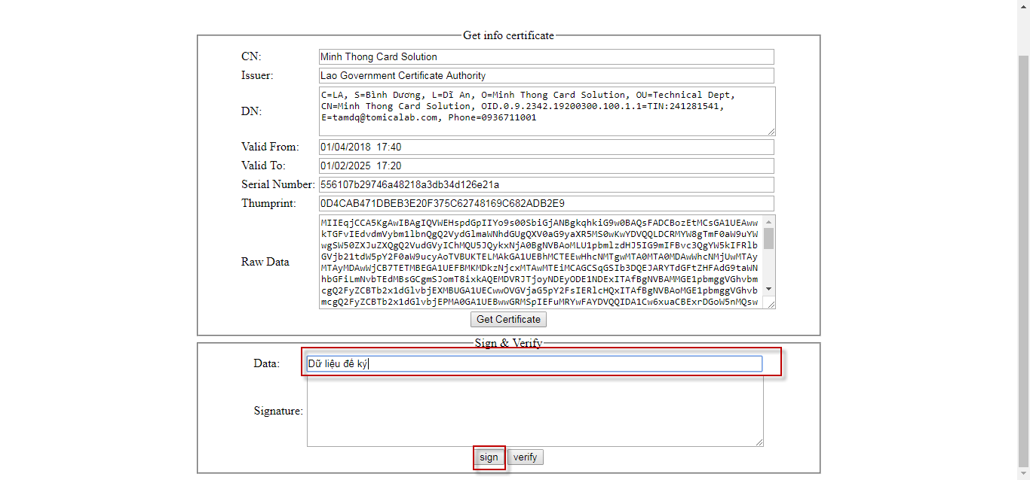

* Nếu chưa chọn CTS ở mục 2.2, sẽ xuất hiện màn hình yêu cầu chọn CTS để ký. Trường hợp đã chọn CTS ở bước 2.2 thì sẽ không xuất hiện khung yêu cầu chọn CTS.
* Yêu cầu nhập mã PIN của USB Token để thực hiện ký

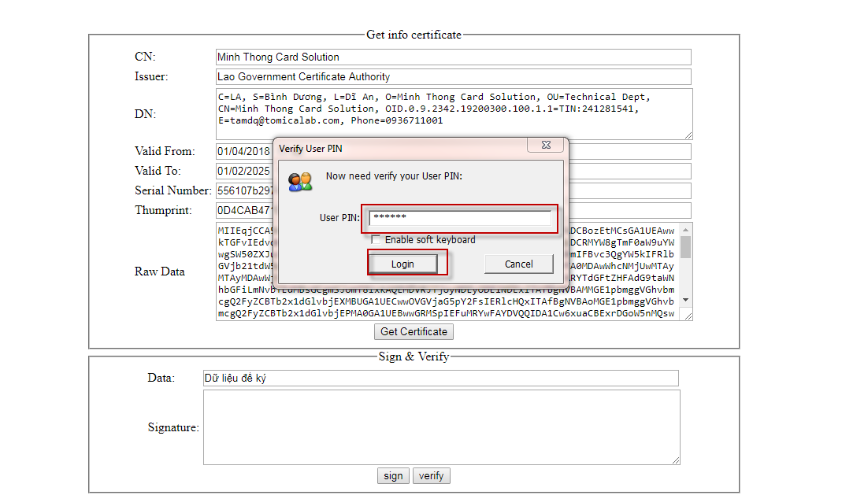

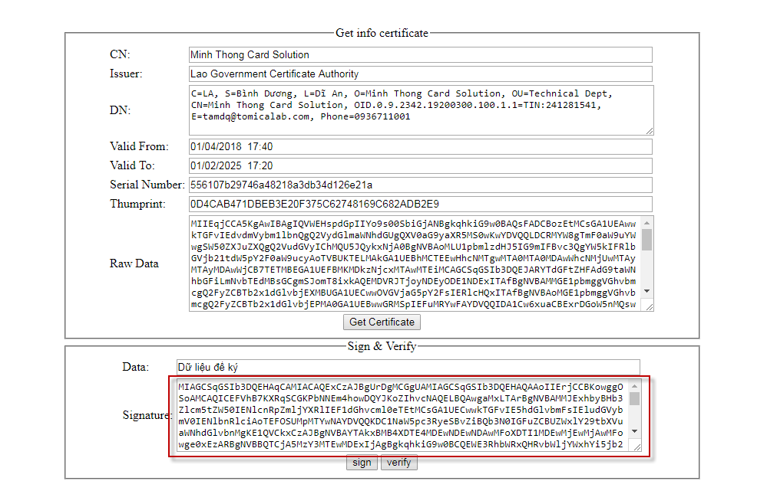

* Sau khi ký xong, bấm nút **verify** để thực hiện kiểm tra chữ ký và trả về thông tin chi tiết chữ ký nếu chữ ký hợp lệ.

